# נושא האתר:

**עמותת LemonAid**

# קבוצה מספר: 16

**מטלה מספר:** 2

**נושא המטלה:** אפיון העמותה והאתר

במטלה זו עשינו

1. בשלב הראשון של העבודה אנו אפיינו את העמותה מבחינת מבנה ארגוני, דרכי פעילותה וקהל והיעד שלה.
2. בשלב השני אנו אפיינו את התהליכים העסקיים בחברה, כאשר ניתחנו לעומק 2 תהליכים עסקיים מרכזיים (תרומה לעמותה והזמנת שירות מהאתר), תוך הדגשת הצורך ואופן הביצוע, ולבסוף הצגנו אותם כתרשימי זרימה אינפורמטיביים.
3. בשלב השלישי ניתחנו את סביבת האתר ומטרותיו, כאשר פירטנו על תיאור האמת ובעזרת SWOT (חוזקות , חולשות ואיומים), וציינו 3 אתרים מתחרים בעלי דמיון קונספטואלי.
4. בשלב הרביעי אנו ניתחנו לעומק אתר מתחרה מרכזי, תוך צלילה לפרטי הUI והUX שמאפיינים אותו, בחינת עמודים עיקריים, וחקירת אופן המבנה (layout) שלו ופונקציונאליות כללית.
5. בשלב החמישי התחלנו להתקבע על עיצוב האתר שאנו נרצה, כאשר הגדרנו את עקרונות הUI שעליהם נתבסס מבחינת צבעים, פונטים, גדלים וכדומה. כמו כן הגדרנו גם את חוויות המשתמש שאנו נרצה שיקבלו בעת כניסה לאתר (UX), תוך הדגשת הנוחות והפשטות שנתווה באתרנו. לבסוף שרטטנו סקיצות של העמודים העיקריים באתרנו, והחלקים המהותיים בכל עמוד.
6. בשלב השישי והאחרון, בחנו לעומק את התהליכים שעומדים לקרות באתר, הרעיון הלוגי שעומד מאחוריו והפונקציונאליות שנרצה, וכך בנינו את תרשים הERD שבהמשך העבודה ניעזר בתרשים טבלאי זה על מנת לבנות Data-Base נכון ויעיל.

**א. פירוט על החברה/הארגון:**

1. עמותת הינה עמותה ללא מטרות רווח, אשר שמה לעצמה למטרה להעניק סיוע לבני משפחה מטפלים באמצעות תמיכה הוליסטית בכל תחומי החיים הן בפן הטכני והן בפן הרגשי. העמותה מתבססת על חמישה צירי פעילות מרכזיים שיפורטו בהמשך ומהווים את שיטת הפעילות של .LEMONAID

חזון העמותה הוא לייצר קהילה חזקה ויציבה המהווה לחבריה מפלט, משענת ומענה בימי חוסר וודאות וסערה.

חבלי הלידה של העמותה הבשילו בעקבות מסע אישי של מייסדות העמותה ועל כן, כל אחת ממטרותיה הינה תוצר של הכרות מעמיקה, אישית ואובייקטיבית של מי שהתמודדו עם טיפול בבן משפחה חולה. רק מי שנכח בסיטואציה כזו יודע עד כמה מורכבת, קשה, בודדה ושואבת היא עשויה להיות. אנו תקווה אמיתית שעמותת LEMONAID תרכך את הקשיים , ביחד.

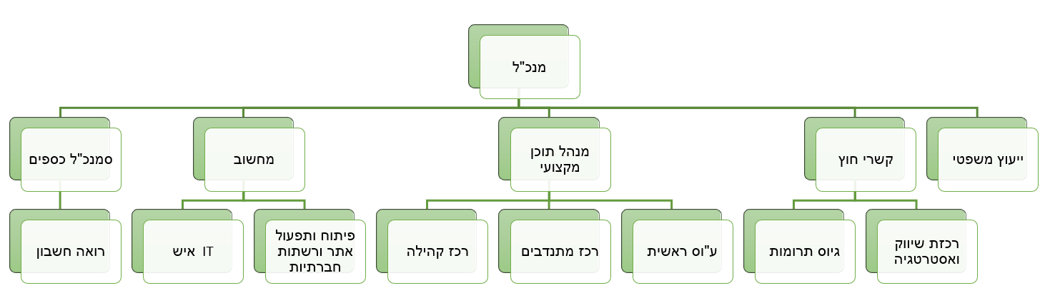מבנה הארגון:

1. דרכי פעילות החברה: חמישה צירי פעילות:

1) ליווי רגשי וטיפולי- קבוצות תמיכה/ שיחות ליווי/ פעילויות וטרפיה / סדנאות

2) סיוע בירוקרטי ומיצוי זכויות

3) סיוע טכני ולוגיסטי - יצירת מאגר מתנדבים המסייעים בפרוצידורות לוגיסטיות כגון קניות/דוגווקר/ הסעות לטיפולים וכדומה.

(הערת שוליים- מאגר מתנדבים ניתן לבנות בסיוע משרד החינוך כמחויבות אישית/ מלגה סטודנטיאלית).

4) יצירת קהילה תומכת-

* קיום מפגשי שיא שלוש פעמים בשנה לכלל הקהילה -הדלקת נר בחנוכה - טיול שבועות - פעילות חופש גדול

* קיום פעילויות על פי קבוצות במקום קבוע שיהיה שייך לעמותה (אחים/בני זוג/הורים). לדוגמא- בוקר מאסטר שף, ערב קולנוע וכו'.

5) יצירת תשתית ידע וחונכות אישית - בניית מאגר חונכים שהתמודדו עם ליווי בן משפחה חולה ונכונים לסייע למתמודדים אחרים. בנוסף, בניית תשתית ידע שיתופית המבוססת על המלצות של חברי קהילה (מטפלים/ דרכים להקלה/ המלצות כלליות). כרגע לעמותה לא קיים אתר והיא בשלבי בנייה. בניית אתר יחד עם שילוב הרעיונות והמטרות של העמותה יכול לקדם את תהליך הקמתה.

1. קהל היעד:

* ילדים מטפלים
* בני זוג מטפלים
* הורים מטפלים
* אחים ואחיות מטפלים
* מתנדבים
* אנשי מקצוע

ללא הבדלי דת, גזע ומין.

האתר יסייע בהגשמת חזון העמותה שפורט לעיל. האתר יעניק מענה לכמה תחומים ובהם – חשיפה לתשתית ידע , גיוס כספים ודרכי התקשרות. ראשית, לכל משתמש תהיה את האפשרות ללמוד על העמותה באמצעות האתר, להכיר את המבנה הארגוני של העמותה, את הרקע ואת תשתית הפעילות. שנית, לכל משתמש תהיה האפשרות להירשם באמצעות האתר לחברות בעמותה וקבלת סיוע. שלישית, האתר יציע שירות ווירטואלי של התקשרות ויפרוט את דרכי יצירת הקשר עם צוות העמותה והחברים בה. בנוסף על כל אלו, האתר יהווה פלטפורמה לגיוס כספים ודרכו ניתן יהיה לגייס תרומות.

**ב. תהליכים עסקיים בחברה:**

**תהליך עסקי 1 – הזמנת שירות מהאתר**

התהליך העסקי הראשון שאנו מנתחים באתרנו הוא תהליך הזמנת שירות על ידי הלקוחות (בני משפחה מטפלים). השירותים שמוצעים הם למעשה כל השירותים שבאים להקל ולתמוך בלקוח כגון קבוצות תמיכה, שיחות ליווי, פעילויות ותרפיה, סדנאות וכו. השירותים יהיו מוצגים בדף באתר כמעין "קטלוג" ובו יוצגו כלל האפשריות שמתוכם יהיה ניתן לבחור בשירות אשר הלקוח יחפוץ. כמו כן, ישנם שוני בין סוגי השירותים, ולכן חלק מן השירותים יהיו ללא עלות וחלק מן השירותים (בעיקר כאלו שמועברים על ידי אנשי מקצוע מוסמכים) יהיו כרוכים בתשלום.

לתהליך עסקי זה ישנם מספר צרכי מידע, על מנת לספק את השירותים באופן הטוב ביותר. פרטי המידע שהעמותה תציג הם כלל האפשרויות שיוצעו לבני המשפחה התומכים לרבות תמונות, פירוט על השירות המוצע, הצגת אנשי מקצוע רלוונטיים לשירות, תאריכים אפשריים, חוות דעת וביקורות קודמות, ועוד. בנוסף על כך מצד הלקוח, על מנת להשלים את התהליך העסקי, בבחירת השירות הרצוי הלקוח יצטרך להזין פרטים אישיים, תאריך היעד, בקשות מיוחדות ועוד, וכן במידה והשירות בתשלום יידרש להכניס פרטי אשראי.

עם זאת, היות ומדובר בעמותה ללא מטרות רווח יודגש באופן חד משמעי כי כל מי שידו אינה משגת להירשם כחבר עמותה יוכל להגיש בקשה לסבסוד מלא או חלקי מטעם העמותה.

**תהליך עסקי 2 – תרומה לעמותה**

תרומה לעמותה- תרומה לעמותה הינו אחד מבין התהליכים העסקיים החשובים ביותר של העמותה. כל מבקר באתר יכול לבצע תרומה לעמותה גם אם אין לו משתמש באתר העמותה. על מנת לתרום יש להתחייב לסכום מינימלי סימלי של עשרה שקלים. התרומות לעמותה הינן חלק אינטגרלי בתזרים המזומנים של העמותה לכן תהליך עסקי זה צריך להיות פשוט וקל לביצוע עבור התורם.

תהליך זה הוא אינו התהליך העסקי היחידי באתר. במקביל אליו, כפי שפירטנו למעלה, קיים גם תהליך של הזמנת שירות. ההבדל העיקרי בין 2 התהליכים העסקיים הוא שבתרומה לעמותה התורם אינו מקבל דבר בתמורה, בעוד שבתהליך הזמנת שירות הלקוח מזמין שירות מסוים (בתשלום או לא) שאותו יצרוך מאתרנו.

**תרשים זרימה – הזמנת שירות:**

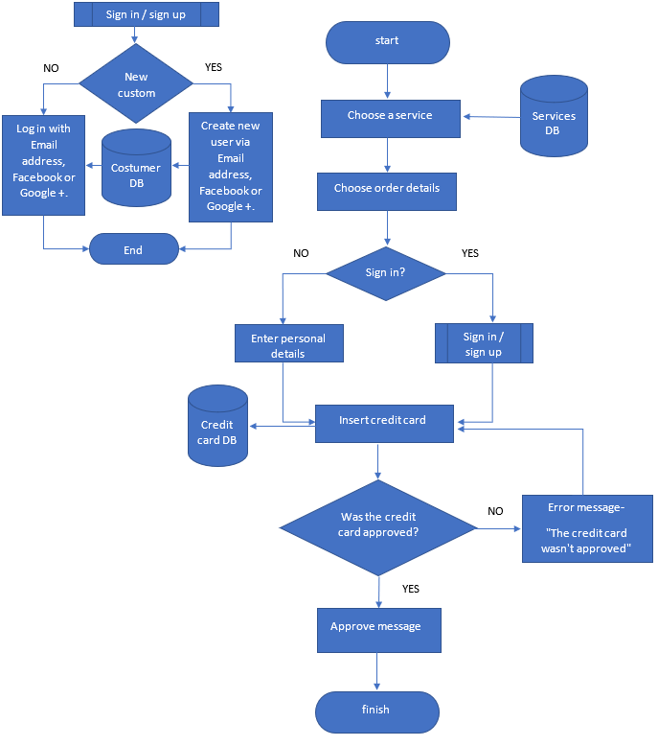

**תרשים זרימה – ביצוע תרומה לעמותה:**

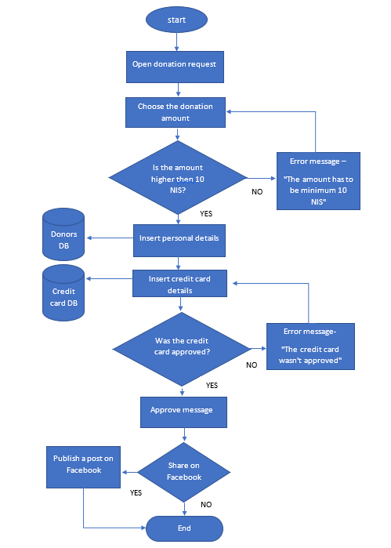

**ג. הסביבה העסקית של אתר החברה:**

1. **נושא האתר:** אתר עמותת LemonAid המספק שירותים לבני המשפחה המטפלים ולמטופלים.
2. **תיאור האתר:** באתר העמותה יוצג מידע אודות העמותה וכן מידע אודות השירותים שהחברה מספקת. משפחות מטפלות מתנדבים ואנשי מקצוע יוכלו לפתוח משתמש באתר וליצור לעצמם פרופיל. בנוסף באתר תהיה אפשרות למתן תרומה וכן תשלום דמי חבר למשתמשי העמותה. אפשרויות יצירת קשר דרך האתר עם העמותה ואפשרות למשתמשים לבחור שירותים זמינים למשל קיום פעילויות על פי קבוצות במקום קבוע שיהיה שייך לעמותה ורישום אליו יתבצע דרך האתר (בוקר מאסטר שף, ערב קולנוע וכו') .
3. **קהל היעד:** קהל היעד בדומה לקהל היעד של החברה הם:

* ילדים מטפלים
* בני זוג מטפלים
* הורים מטפלים
* אחים ואחיות מטפלים
* מתנדבים
* אנשי מקצוע
* אנשים המגלים עניין באתר / עמותה

ללא הבדלי דת, גזע ומין.

לכל אחד תהיה אפשרות להשתמש באתר וכן הוא מתאים למגוון רחב של אנשים בין אם הם משפחות מטפלות, אנשי מקצוע, מתנדבים או סתם אנשים שמעוניינים לתרום ולהושיט יד לעמותה.

1. **מטרה עיקרית של האתר:** האתר יספק מתן שירותים ומידע בכדי לסייע לבני משפחה המטפלים בחולים באמצעות תמיכה הוליסטית בכל תחומי החיים. לצד זאת, האתר יהווה פלטפורמה להפצה ושיווק של רעיונות העמותה וכן לגיוס כספים.

**מטרות משנה:**

* ליצור קהילה תומכת וגדולה של משפחות מטופלים ומתנדבים.
* ליווי רגשי וטיפולי- קבוצות תמיכה/ שיחות ליווי/ פעילויות וטרפיה / סדנאות.
* סיוע בירוקרטי ומיצוי זכויות
* סיוע טכני ולוגיסטי - יצירת מאגר מתנדבים המסייעים בפרוצדורות לוגיסטיות כגון קניות/דוגווקר/ הסעות לטיפולים וכדומה.

1. **שלושה אתרים בעלי דמיון קונספטואלי הם:**

* עמותת ״להושיט יד״ מתמקדת בתמיכה וסיוע לילדים חולי סרטן ובעלי נכויות מורכבות. העמותה מלווה אותם ואת בני משפחותיהם במאבק העיקש מול המחלה ומול ההתמודדויות החדשות שהיא מזמנת. עמותה זו מתמקדת בילדים ומשפחותיהם ורק במחלת הסרטן. ההבדל בין העמותה הזאת לעמותה שלנו הוא מתן שירותים לכלל הגילאים וללא התמקדות בחולה אלא בכל המשפחה המטפלת.
* **עמותת "סאנרייז-כץ"** הפעלת מסגרת חברתית תומכת עבור ילדים הסובלים ממחלת הסרטן ובני משפחותיהם הקרובים (אחים ואחיות), ללא הבדל דת, גזע ומין, הכוללת פעילות שוטפת במהלך הקיץ וכן קיום של מגוון פעילויות במהלך השנה למען קהל זה. עמותה זו דומה לעמותה שלנו בכך שהיא מציעה מסגרת חברתית עבור ילדים חולי סרטן ובני משפחותיהם. ההבדל העיקרי ביננו הוא שאנחנו מציעים עזרה למחלות נוספות וכן מכוונים לכל הגילאים.
* **עמותת "עלם"** הוקמה במטרה לסייע לבני/ות נוער, צעירים וצעירות הנתונים במצבי סיכון להתמודד עם מצוקותיהם, להתגבר על הסיכונים ולהתבגר כאזרחים מועילים ותורמים לעצמם, לחברה ולמדינה. עמותה זו שונה מהעמותה שלנו. עמותה זו מתמקדת בנוער בסיכון ולא במחלות. לכן אין טעם לבצע השוואה מעמיקה על העמותה ולבחון נקודות חוזקה וחולשה לעומת העמותה שלנו.

נבחן כעת את שאר ה"מתחרים" שלנו באמצעות מודל .SWOT הוא אחד ה[מודלים](https://he.wikipedia.org/wiki/%D7%9E%D7%95%D7%93%D7%9C) הרווחים ביותר לתכנון ו[ניהול אסטרטגי](https://he.wikipedia.org/wiki/%D7%90%D7%A1%D7%98%D7%A8%D7%98%D7%92%D7%99%D7%94_%D7%A2%D7%A1%D7%A7%D7%99%D7%AA) ולבחינת יכולת ה[ארגון](https://he.wikipedia.org/wiki/%D7%90%D7%A8%D7%92%D7%95%D7%9F) לייצר יתרון תחרותי בסביבה שבה הוא פועל (שוק/תעשייה). השיטה מנתחת את הסביבה הפנימית והחיצונית של הארגון, ועל בסיס הניתוחים מעריכה את סיכוייו של הארגון להצליח. המודל נחלק לשני ממדי ניתוח:

* הממד החיצוני- מתבטא באמצעות ניתוח ההזדמנויות והאיומים החיצוניים של הארגון.
* הממד הפנימי- מתבטא באמצעות ניתוח נקודות החוזק והחולשה הפנימיות של הארגון.

**חוזקות:**

* היצע מגוון של מוצרים: אחת מהחוזקות העיקריות של העמותה שלנו היא שהיא מציעה שירותים זמינים בכל זמן נתון לכלל הלקוחות. השירותים שמוצעים כפי שציינו קודם הם למעשה כל השירותים שבאים להקל ולתמוך בלקוח כגון קבוצות תמיכה, שיחות ליווי, פעילויות ותרפיה, סדנאות ובאתר שלנו הלקוח יוכל לראות מי מעביר את השירות, מתי הוא קורה, כמה אנשים נרשמו ועלות השירות. הוא יהיה חופשי לבחור לעצמו מקטלוג השירותים המוצעים באתר. בשאר האתרים של העמותות אותם ציינו מקודם אין כלל אפשרות כזאת. השירותים שמוצעים באתר שלנו יהיו רחבים יותר מאשר באתרים המתחרים.
* נותן מענה לצורך בחלל ריק שבו אין מענה קיים או זמין. כיום, כמעט ואין ארגונים המסייעים לבני משפחה ולא לחולה עצמו אלא במקרה של מוות.
* מוטיבציה ארגונית: חבלי הלידה של העמותה הבשילו בעקבות מסע אישי של מייסדות העמותה ועל כן, כל אחת ממטרותיה הינה תוצר של הכרות מעמיקה, אישית ואובייקטיבית של מי שהתמודדו עם טיפול בבן משפחה חולה.

**חולשות**:

* ניסיון: העמותה עוד לא הוקמה, ולכן בהתאם למצב הנוכחי יש לה חוסר משמעותי בניסיון של ניהול העמותה. לעומת עמותות כמו סאנרייז, עלם ולהושיט יד שפועלות זה מספר שנים ובעלות ידע וניסיון גדולים יותר.
* חוסר ידע מקצוע: לעומת עמותות אחרות העמותה עוד לא הוקמה וחלק ממקימיה חסרי כל ידע מקצועי בתהליך טיפול במשפחות במצוקה. בשאר העמותות קיימים אנשים מקצוע שיודעים לתת מענה בהתאם למטרות העמותה.
* מימון: כרגע אין כלל מימון לעמותה מכיוון שעוד לא נוצרה. חולשה עיקרית שעל העמותה להתמודד איתה בהקדם על מנת שתוכל להתקיים. לפי הסתכלות באתר גיידסטאר על עמותות סאנרייז ולהושיט יד ראינו כי הן מקבלות מימון ממשלתי של כמאות אלפי שקלים בשנה.

**איומים:**

* מיתון במשק: בעקבות מחלת הקורונה המשק צפוי ובעצם כבר בימים אלו חוטף מכה קשה. דבר זה עלול להשפיע על הקמת העמותה מבחינה כלכלית מתן מענקים מהמדינה ותרומות.

**הזדמנויות:** בימים אלה אנו חווים משבר גדול בעולם כתוצאה ממחלת הקורונה. כאן נפתחת בפנינו הזדמנות גדולה להיכנס לשוק ולתודעת הציבור. חזון העמותה ומטרותיה מתאימים למתן עזרה לזולת. כאן יש לנו את היכולת לעזור בכל מה שקשור למשלוחי מזון אצל משפחות או חולים שנדבקו במחלה. הזדמנות מעולה לנצל את המשבר לצורך הקמת העמותה וכן להכניס שירותים רלוונטיים לתקופה הזאת.

**ד. אפיון האתר באופן מקיף:**

**1. האתר אותו בחרנו לאפיין ולנתח אותו לעומק הוא אתר של עמותת "חלאס סרטן".**

* UI:

|  |  |  |
| --- | --- | --- |
| מאפיין | נקודות לשיפור | נקודות לשימור |
| גודל גופן |  | גודל קריא בגדלים הנכונים וברור לעין |
| גופן קריא |  | קל לעין בכל גודל ורזולוציה ושומר על אחידות במגוון שימושים. |
| צבע עדין | צבעים גסים - הצבע הבולט באתר הוא סגול וגווניו וכן ורוד ושחור. צבעים קצת קודרים ופחות מושכים את המשתמש. |  |
| צבעים כהים | הייתי ממליץ על שינוי הצבעים לצבעים בהירים יותר כמו וורוד לבן |  |
| חלק מהאתר בטקסט בהיר על רקע כהה  וחלק עם טקסט כהה על רקע בהיר |  |  |
| ניגודיות טובה | יותר מדי טקסט על תמונות – ישנן תמונות באתר עם יותר מדי טקסט עליהן. התמונה עצמה מושכת את העין אך הטקס נבלע בתוכה. |  |
| אנימציות ותמונות מוגזמות | עומס בתמונות – הייתי מפחית מכמות התמונות באתר מכיוון שהן מושכות את העין יתר על המידה וגוברות על הטקסט הכתוב והמסר שהאתר רוצה להעביר. |  |
| קישורים ברורים |  | יש קישורים ברורים ב header והוא קריא ומובן. |
| כפתורים ברורים ללחיצה |  | קל להבין מה הם הכפתורים באתר והם גלויים וברורים לעין |
| המנעות מהבזקים |  |  |

* UX:

|  |  |  |
| --- | --- | --- |
| מאפיין | נקודות לשיפור | נקודות לשימור |
| שימוש בחיפוש | הוספת תיקון אוטומטי למילים. | שימוש טוב בחיפוש. עונה על דרישות לאחר חיפושים רבים. מעביר לדף התוצאות עם כלל האפשרויות. |
| רכיבים עיקריים זמינים תמיד |  | Header זמין תמיד והאפשרויות שהאתר מציע דרכו. גורם להרגשת נוחות וידיעה שיש תמיד אפשרות לחזור אחורה או לעבור לדפים אחרים. |
| מידע ממוקד |  | המידע ממוקד באתר וכן בheader וה footer. ובכל אפשרות שהאתר מציע המידע רלוונטי וטוב. |
| עיצוב והרגשה אחידה |  | קיימת שמירה על העיצוב לאורך כל האתר. שימוש בתמונות גדולות ומיוחדות וכן צבעי האתר והטקסט. גורם להרגשת נוחות וסדר. |
| פשטות ומיקוד | חסרה פשטות ומיקוד באתר. ישנו דגש על העיצוב ולא על התוכן. מרגישים את זה בכניסה הראשונה לאתר שמתחילים ללכת לאיבוד. |  |
| הבטחת ביצועים טובים וטעינה מהירה | בשל השימוש בתמונות גדולות ואיכותיות האתר נטען לאט במחשבים ללא אינטרנט איכותי. |  |
| שימוש בbreadcrumbs | לא ברור לעין ונבלע בחלק מהדפים מתחת לרקע. ממליצים להבליטו על רקע אחר או שינוי צבע הטקסט. |  |

* **עמוד הבית של חלאסרטן:**

הרכיבים שקיימים בעמוד הבית של העמותה: תפריט קישורי nav שמלווה אותנו לאורך כל השהות באתר ובו לוגו העמותה שמוביל לעמוד הבית, תפריט נפתח ובו קישורים לעמודים נוספים באתר, כפתור חיפוש וקישורים נוספים לעמודים. בסוף עמוד הבית ובכל העמודים יש את footer, כאשר גוללים למטה בעמוד הבית יש תפריטי aside שמופיעים ואלמנטים להגדרת תוכן מילולי article.

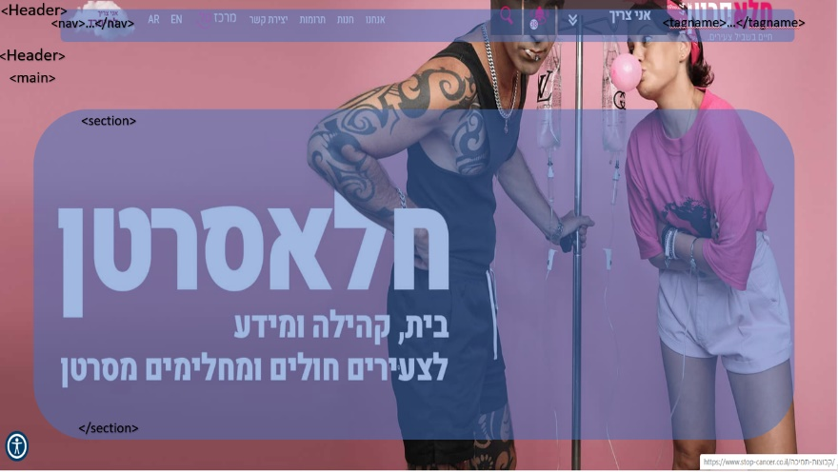

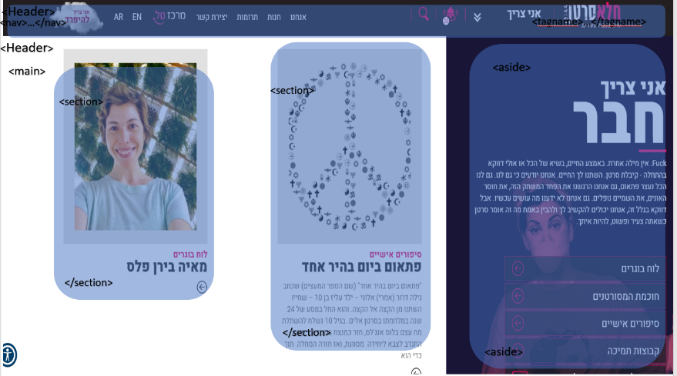

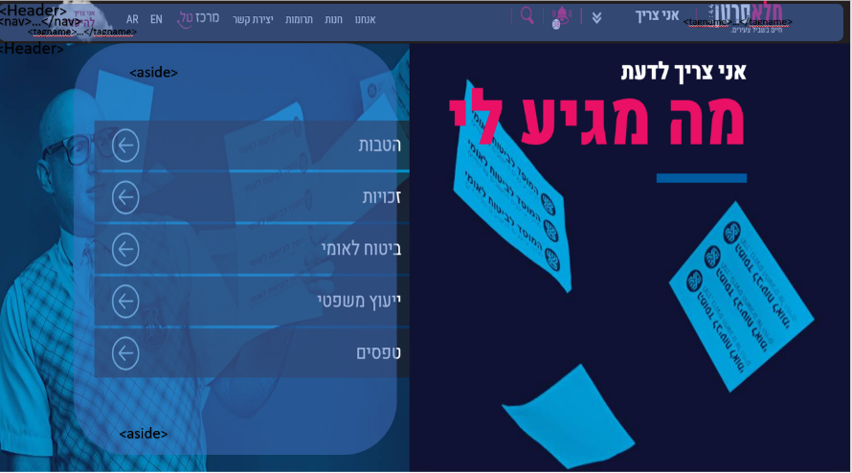

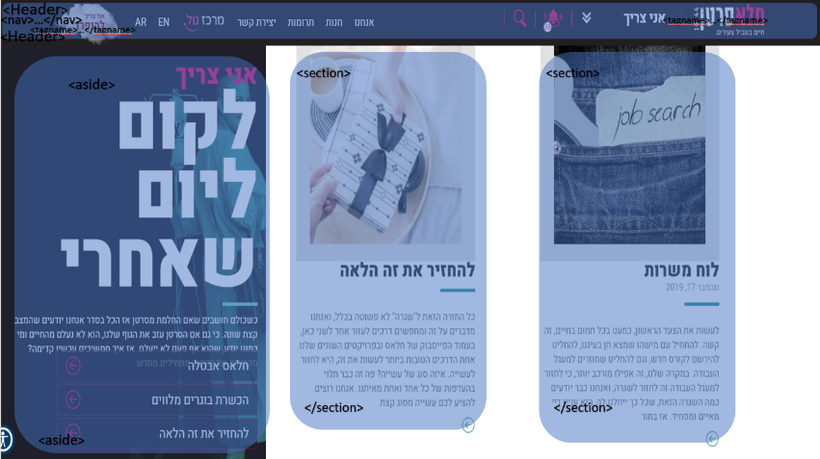

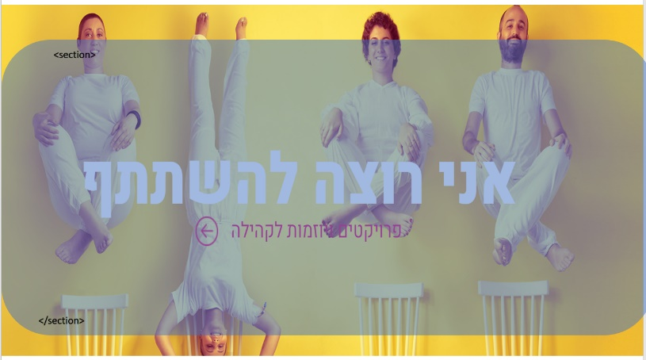

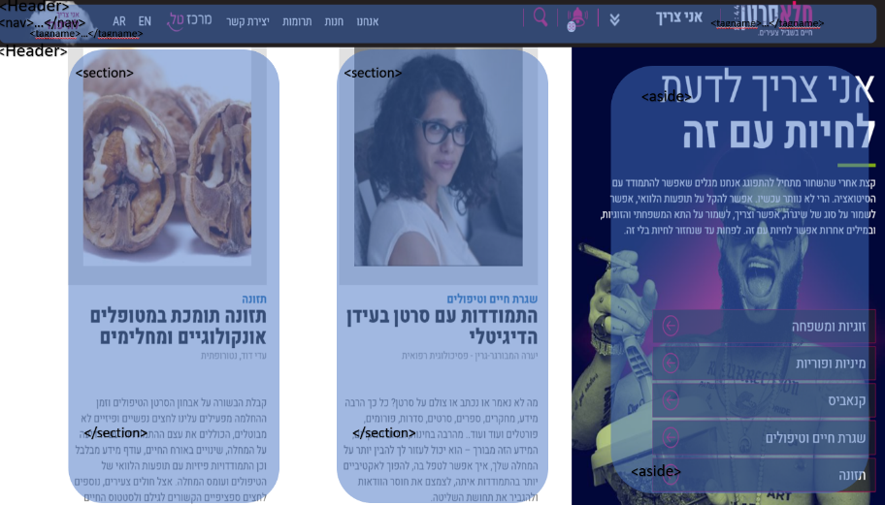

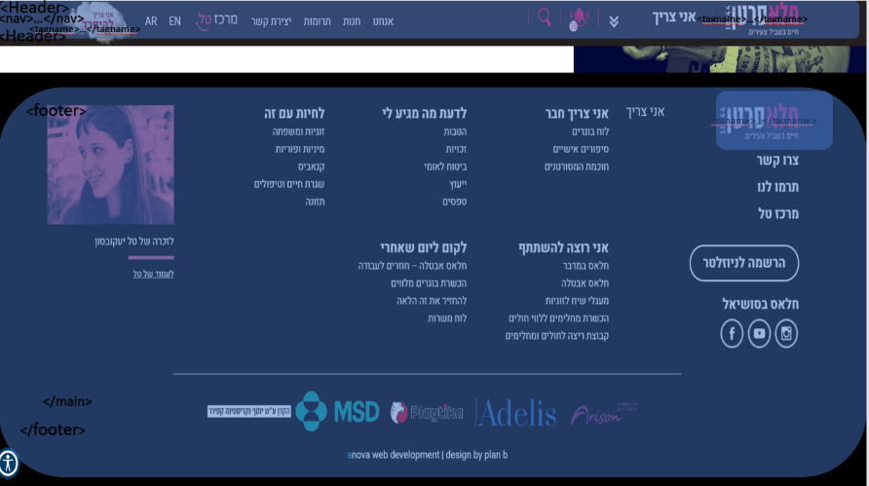

* חמשת העמודים העיקריים והמשמעותיים בו נמצאים בתפריט נפתח תחת כפתור "אני צריך":

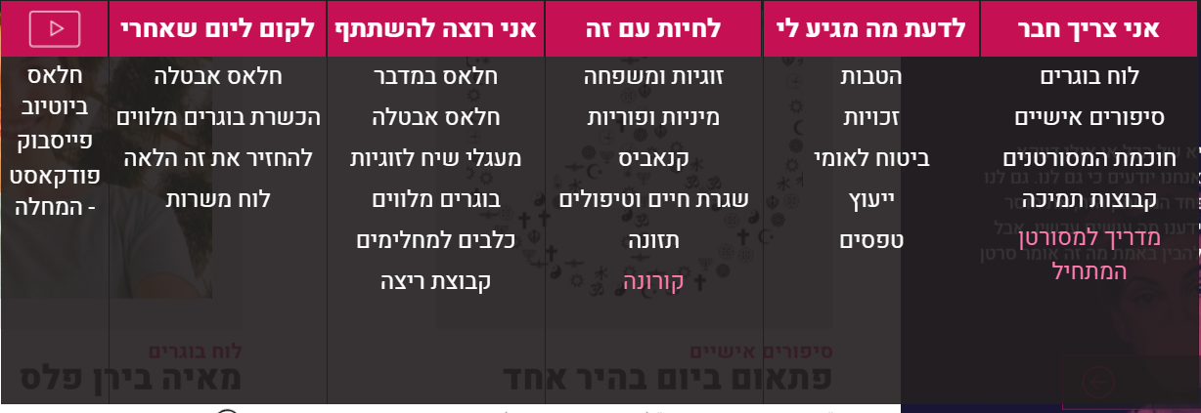

* 1. אני צריך חבר
  2. לדעת מה מגיע לי
  3. לחיות עם זה
  4. אני רוצה להשתתף
  5. לקום יום שאחרי
* בכל אחד מהדפים ניתן למצוא שירותים שהעמותה מציעה ולכן הם העמודים החשובים והמשמעותיים באתר. כך העמותה מקדמת את האג'נדה / חזון העמותה. העמותה מציעה תמיכה באמצעות שיתוף ייעוץ וליווי של צעירים שחלו בסרטן בעבר או חולים היום וכן לתת מידע אודות הטבות זכויות שירותים שמגיעים לחולי סרטן. באתר יש מספר עמודים שמקיימים את חזון העמותה ונותנים שירות לאדם הזקוק לעזרה. כמו למשל בדף אני צריך חבר – קיים לוח בוגרים, סיפורים אישיים קבוצות תמיכה ומדריך לחולה. בעמוד לדעת מה מגיע לי יש מידע על זכויות הטבות ביטוח לאומי ייעוץ וכן טפסים רלוונטיים. בשאר הדפים כמו לחיות עם זה, אני רוצה להשתתף ולקום יום שאחרי גם כן יש שירותים נוספים שהעמותה מציע בהתאם לחזונה.

קידום נוסף דרך האתר הוא בנוגע לכלכלת העמותה. קיימת אופציה לתרומה לעמותה דרך האתר וכן קניית מוצרים (חולצות) שהעמותה מציע על מנת לגייס כספים.

* לאחר התנסות באתר בדקנו כמה רכיבים שונים בו וכן האם הוא פונקציונלי. תחילה נומר כי לדעתנו מסך הבית עמוס בפריטים וגורם מספר אחד לבלבול כאשר נכנסים אליו בפעמים הראשונות. בכניסה הראשונה יש לוח מודעות ושורת התפריטים שמלווה אותנו לאורך כך השהות שלנו באתר. כאשר גוללם מעטה אנו בעצם מגיעים ל6 חלקים שונים בעמוד הבית. כל אחד מהחלקים הללו כולל את מה שנמצא בתפריט הנפתח ומאפשר לנו מעבר נוסף אל כל אחד מהעמודים האלה דרך דף הבית. בעינינו מיותר מעמיס ומבלבל את הגולש. מספיק היה לעשות את הדף הראשון עם שינויים קלים בעיצוב.

עודף התמונות גורם לאיטיות רבה אצלנו במחשבים ולכן הגענו למסקנה שאפשר היה לצמצם או להקטין את התמונות.

מבחינת החיפוש שקיים באתר, לאחר התנסות וחיפושים נכונים ושגויים הגענו למסקנה כי החיפוש עונה על הדרישות אך היינו מציעים להוסיף תיקון אוטומטי שהיה יכול להקל מעט כאשר משתמשים בחיפוש.

מבחינת התפריט הנפתח לאחר התנסות בכלל הכפתורים ראינו כי הוא עובד טוב חוץ מכך שכאשר רוצים לסגור את התפריט לא מצליחים בחלק מהדפדפנים.

כאשר גוללים למטה ומגיעים לחלקים הנוספים בעמוד הבית ניתן לראות כי חלק מהטקסט מוסתר מתחת לכפתורים.

רואים כי האתר הוא חדשני ומעניין יותר מרב אתרי העמותות שקיימים היום. האתר בהחלט עונה על חזון העמותה ונותן הרגשה של שפע במידע, עזרה, ליווי ותחושה שעמותה זו העומדת מאחורי האתר היא עמותה רצינית עם שאיפות גדולות ורצון לעזור.

* באתר שלנו תהיה ייחודיות שלא קיימת עוד באתרים המתחרים. תחילה משפחות מטפלות מתנדבים ואנשי מקצוע יוכלו לפתוח משתמש באתר וליצור לעצמם פרופיל. בנוסף באתר תהיה אפשרות לתשלום דמי חבר למשתמשי העמותה.

השוני העיקרי וההבדל המשמעותי משאר האתרים השונים שקיימים היום ברשת הוא קטלוג השירותים שהאתר שלנו מציע. השירותים הם למעשה כל השירותים שבאים להקל ולתמוך בלקוח כגון קבוצות תמיכה, שיחות ליווי, פעילויות תרפיה, סדנאות וכו'. השירותים יהיו מוצגים בדף באתר כמעין "קטלוג" ובו יוצגו כלל האפשריות שמתוכם יהיה ניתן לבחור בשירות אשר הלקוח יחפוץ. כמו כן, ישנם שוני בין סוגי השירותים, ולכן חלק מן השירותים יהיו ללא עלות וחלק מן השירותים

(בעיקר כאלו שמועברים על ידי אנשי מקצוע מוסמכים) יהיו כרוכים בתשלום.

**2. UI – ממשק משתמש**

UI הינו מונח המתייחס לכל ההיבטים של עיצוב הממשק שמוצג למשתמש.

**2.1. עקרונות הUI עליהם אנו מבססים את האתר שלנו:**

* בכל עמוד לוגו העמותה יופיע בצד ימין למעלה של העמוד.
* בכל עמודי האתר יהיה הקפדה על כתיבת טקסט בצבע כהה על רקע בהיר.
* שימוש בטקסט מסומן בקו תחתון יהיה רק לצורך קישור לאתר אחר, ושימוש בטקסט בולט יהיה באופן שקול בלבד.
* שמירה על רווחים עקביים בין שורה לשורה ובין פסקאות, ריווח של 1.0 בין כל שורה וכפול מזה בין פסקאות.
* שמירה על עקביות בפונט, גדלים, צבעים בכל עמודי האתר.

**2.2. צבעי האתר ושימושם**

הצבעים העיקריים בהם נשתמש הם ירוק, צהוב, לבן, אפור ושחור. שילוב ארבעת הצבעים הללו מאפיינים בצורה הטובה ביותר את תחושות אליהם אנו שואפים שמבקרי האתר ירגישו בעת הביקור בו. צהוב משדר תחושת אופטימיות וחום, ירוק שלווה ושלום ואפור איזון ושווי משקל.

עיקרי השימוש בכל צבע באתר:

* צהוב – אייקונים ותמונות.
* ירוק – רקע לתפריטים ולHeader.
* לבן – צבעי רקע.
* שחור- טקסט.
* אפור – צבעי רקע.

**2.3. סגנון כפתורים ושימושם**

הכפתורים אשר ישמשו את משתמשי האתר הם:

* כפתור התחברות/ הרשמה
* כפתור אנחנו- כניסה לדף אודות העמותה
* כפתור הזמנה של כרטיס לאירוע.
* כפתור לתרומות – כפתור גדול ובולט.
* כפתור השירותים שלנו.
* כפתור פעילויות
* כפתור יצירת קשר

**2.4 גופן**

באתרנו נקפיד על שימוש בפונט אחיד, שיהיה חלק מהזהות העיצובית של האתר שלנו, ריבוי פונטים יפגע בריכוז וברצף הקריאה ויקשה על הגולשים ולכן בחרנו להתרכז בפונט אחד. לאחר מחשבה רבה והתייעצות עם בני משפחה ומכרים החלטנו שהפונט שישמש אותנו באתר הינו Calibri.

גופן זה שייך למשפחת הגופנים Sans-serif כך הוא ברור וקריא. גופן זה יצא לשימוש ב2007 והוא מבין הגופנים הנפוצים לשימוש הן במסמכי אופיס והן בשימוש באתרים. כיוון ששימוש בטקסט גדול מידי ישדר חוסר מקצועיות ושימוש בטקסט קטן מידי יקשה על הגולשים לקרוא ויפגע להם בחוויית המשתמש בחרנו שגודל הטקסט הרציף יהיה 11, מאפייני הUI של הכותרות מוסבר בסעיף 2.6.

**2.5. רכיבי האתר**

רכיבי האתר שילבו את כל עמודי האתר הם header וfooter. הheader יכלול בתוכו שמונה כפתורים, התחברות, אנחנו, השירותים שלנו, חיפוש, פעילויות, לתרומות, יצירת קשר, שינוי לאנגלית ושינוי לערבית. הHeader יהיה קבוע בכל העמודים וימשיך להופיע על המסך גם כאשר המשתמש מגולל את העמוד. הFooter יהיה בתחתית כל עמוד ויכלול קישורים לרשתות חברתיות של העמותה, פרטי התקשרות וכתובות רלוונטיות.

בנוסף לכל עמוד יהיה Main שבו יהיה תוכנו המרכזי של העמוד, ולפי שיקול דעת לכל עמוד ייתכן שיהיה גם רכיבי aside, nav & article.

**2.6 מאפייני UI נוספים שחשובים לנו באתר**

כותרות והיררכיית טקסט – על מנת שהגולשים באתר יכלו בקלות להבין את חלקי העמוד, ובסריקת עין בלבד יוכלו להגיע למקומות המעניינים אותם החלטנו לשים דגש נוסף על היררכיה של טקסט. היררכיה של טקסט מתייחסת לאופן שבו מעוצבים חלקים שונים בטקסט, כך שיהיה ברורים לגולשים באתר חשיבות כל קטע טקסט. על מנת לשמור על היררכיה זו החלטנו להגדיר מאפייני UI עבור כותרות ראשיות וכותרות משנה.

כותרת הראשית מגדירה את תוכן העמוד, כותרת משנה אשר מתייחסת לפסקאות ומחלקת את העמוד לראשי פרקים ואחרי זה יש טקסט רציף, שהוא תוכן העמוד.

הפונט עבור הכותרות הינו זהה לפונט עבור הטקסט הרציף, Calibri. צבע הכותרות יהיה ירוק, והם יהיו מודגשות. גודל הגופן של הכותרת המשנית יהיה 1-2 נקודות יותר גדול מהטקסט הרציף והכותרת הראשית תהיה גם 1-2 יותר גדולה מהכותרת המשנית. במידה ונרצה להבליט תכנים נוספים הפסקה יהיה שימוש בהבלטת טקסט בלבד ללא שינוי צבע וגודל הטקסט. כך אנו מאמינים שהגולש יזהה בקלות את ראשי הפרקים ויוכל לסרוק בקלות את העמוד.

**3. UX**

**3.1 גודל כפתורים טקסט ואלמנטים באתר :**

מבחינת גודל הכפתורים, ראשית אנו נשאף לאחידות ברוב האתר ככלל ובגדלי הכפתורים בפרט, על מנת ליצור הרגשה אחידה בכל האתר. יוצא מן הכלל יהיו הכפתורים שאנו רוצים לשים להם דגש רב יותר, שבמקרה שלנו זה יהיה כפתור ה"תרומה" שמוביל לתרומת כסף למשתמשים שמעוניינים לתרום – ומדגיש את אחד משני התהליכים העסקיים הגדולים באתר. גודל הכפתורים יהיה בגודל סטנדרטי ונוח ללחיצת עכבר, ונדאג למקם את הכפתורים במרחק סביר מן האחרים על מנת למזער טעויות. בדומה לכפתורים, גם הטקסט יהיה מסודר ונוח לעין, בגודל אחיד, בכתב קריא מבחינת הפונט (נפרט בחלק הUI), מלבד פריטים ספציפיים שנרצה להדגיש. הטקסט שנדגיש יהיה לרוב טקסט הקשור למידע חשוב שאנו רוצים להעביר או לתהליכים עסקיים שנרצה לקדם (תרומה או שירותים בתשלום). עקרונות אלו ינחו אותנו גם בשאר האלמנטים באתר, כשגודלם של כל האלמנטים לא יהיה מופרז מידי או לחלופין קטן מידי וקשה לקריאה.

בנוגע לשינוי כפתורים או אלמנטים במעבר עכבר, ככלל אנו שואפים לחוויית משתמש מהנה ופשוטה ללא שימוש יתר בפונקציות שלא יתרמו לנו או לנוחות הלקוח. לכן רוב הכפתורים יישארו כפי שהם בעת מעבר עכבר, כל עוד לא יהיה צורך בכך. יוצא מן הכלל הם הפריטים שאנו נרצה להדגיש ולסמן כחשובים. אלו הם כפי שאמרנו כפתורי התרומה, ובנוסף בדף הקטלוג השירותים שנציע יוכלו אף הם לבלוט משאר האלמנטים על ידי הגדלה בעת מעבר עכבר או בדרך דומה.

**3.2 שינויים באמצעות העכבר:**

על מנת שהמשתמשים שיבקרו באתרנו יקבלו חווית משתמש טובה ומהנה, אנו צריכים להתחשב בכל מאפייני הUX החשובים שלמדנו וליישן אותם באתרנו. אנו נשאף שהמשתמשים באתרנו יחוו חוויה פשוטה, זריזה, ושתהיה קלה לשימוש.

**3.3 חלונות קופצים**

לחלונות קופצים יש משמעות רבה בקשר לחוויית המשתמש. כמעצבי אתרים וגם כמשתמשי קצה אנו מודעים לחוסר הנוחות שחלונות קופצים עשויים לגרום, בעיקר חלונות קופצים לטובת פרסומות. האתר שלנו מייצג את עמותת "LemonAid", שהיא עמותה שבאה להקל על אנשים ומשפחות שחווים קשיים, ולכן אנחנו מאוד נשתדל שהחוויה באתר תהיה כמה שיותר ממוקדת, וללא הסחת דעת של תוכן פרסומי וחלונות קופצים שירתיעו אנשים מלהיכנס ולתרום או לבקש עזרה. גם קידום מוצרים ספציפיים אנחנו לא נקפיץ כדי לא לגרום עומס, אך בשל כך נדאג להדגיש את דף הקטלוג שימשוך את העין ללא צורך בחלון קופץ. לאחר סיעור מוחות, הגענו למסקנה שהאלמנט היחיד שמצריך חלון קופץ הוא התחברות למשתמש. באתרנו התחברות למערכת היא פונקציה פשוטה וללא מורכבות גבוהה שדורשת דף נפרד לחלוטין, ולכן רק בעת לחיצת המשתמש על כפתור מיוחד של "כניסת משתמש" יהיה חלון קופץ בגודל של כחצי מהדף ללקוח שרוצה להתחבר למשתמש שלו. העקרון המנחה הוא שאדם שנכנס וירצה לתרום לא יצטרף לעבור בדפים אחרים/חלונות קופצים ותהיה לו גישה ישירה ומהירה לתשלום. (ככלל הדף שלנו ידגול בכלל האצבע שהמוצר העיקרי שהמשתמש יחפש יהיה במרחק של עד 3 קליקים מכניסתו לאתר).

**3.4 הבטלת מוצרים לטובת קידום מכירתם**

כפי שתיארנו בסעיפים הקודמים, את המוצרים שנרצה לקדם נבליט על ידי שינוי בתצוגת המוצר. לגבי כפתור התרומה, אנו נשנה את מימדו בעת מעבר עכבר עליו על מנת להבליטו. יתר על כן, את השירותים שהאתר מציע למשתמשים שזקוקים לתמיכה אנו נציג בדף הקטלוג, כאשר דף הקטלוג (בדומה לכפתור תרומה) יופיע בheader ויהיה זמין תמיד ללחיצה בכל מקום באתר. בנוסף בדף הקטלוג נבליט את השירותים שאנו מציעים, ונבדיל בין שירותים בחינם לבין שירותים בתשלום לפי גוון צבע הרקע בתיבת השירות.

**3.5 מאפייני UX נוספים באתר**

מלבד כלל המאפיינים שהוצגו עד כה, אנחנו נדגיש שוב שהאתר שלנו במהותו הוקם על מנת לתמוך באנשים ולעזור לכאלה שזקוקים לעזרה, ולכן במהלך כל בניית האתר נשים בראש מעייננו את הצורך בחוויה נעימה ופשוטה, על מנת לגרום למשתמש להישאר באתר, לצרוך את השירותים שאנו מציעים באתר, וכן גם לחזור אליו בעתיד. כל אופי האתר יושפע מכך, ולכן אנו נציג מידע ממוקד, בלי הרבה מעברים, שהרכיבים החשובים יהיו זמינים תמיד.

בנוסף, הנוחות תתבטא בכפתור חיפוש שנציג, בחזרה לדף הבית על ידי לחיצה על הלוגו, בהרגשה אחידה בכל האתר, ושכלל האינטראקציה תהיה לא מסורבלת מידי אלא מהירה ומהנה.

1. **Header:**

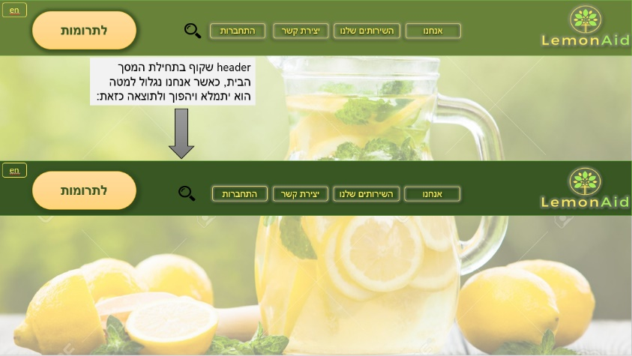

**תפריט ניווט:**

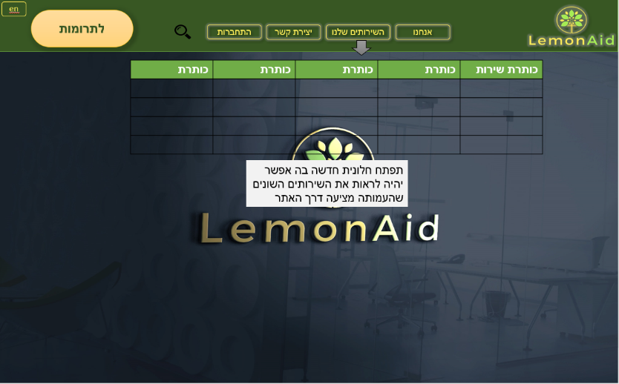

**Footer :**

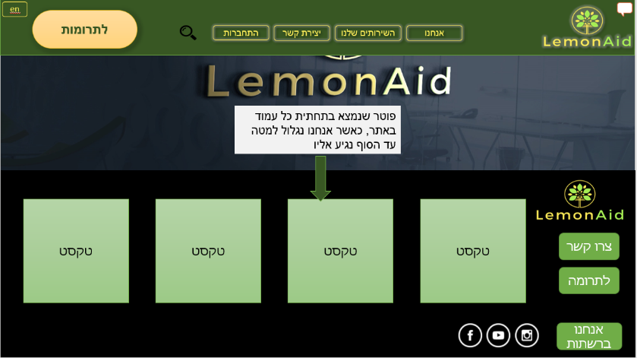

1. **עמוד הבית:**

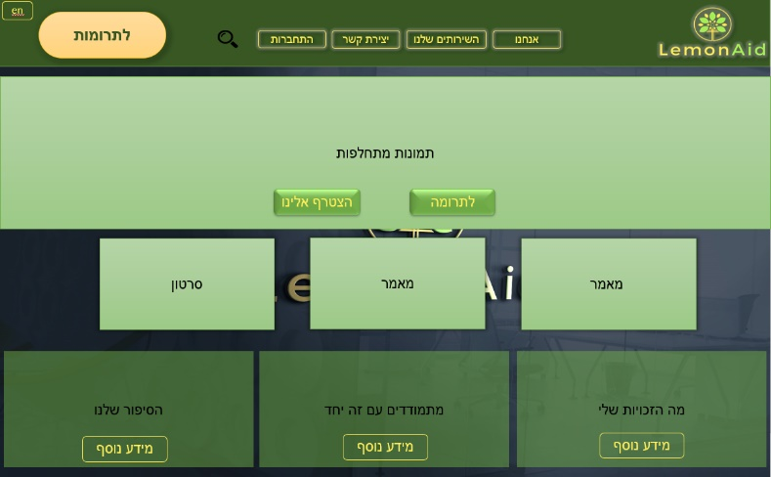

**עמוד שירותים:**

תחילה המשתמש יגיע למסך בוא יתאפשר לו לחפש שירות.

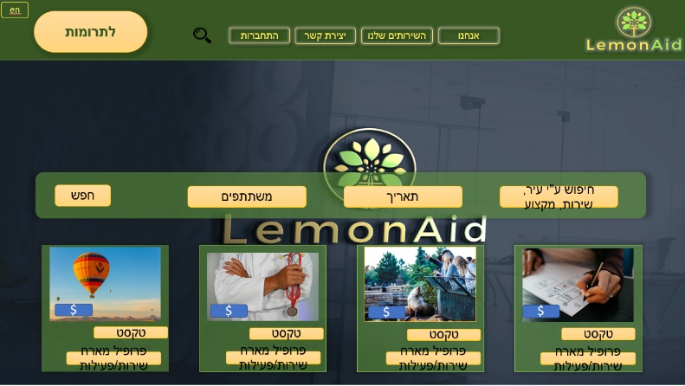

ולאחר מכן יגיע לדף עם כלל השירותים שחיפש.

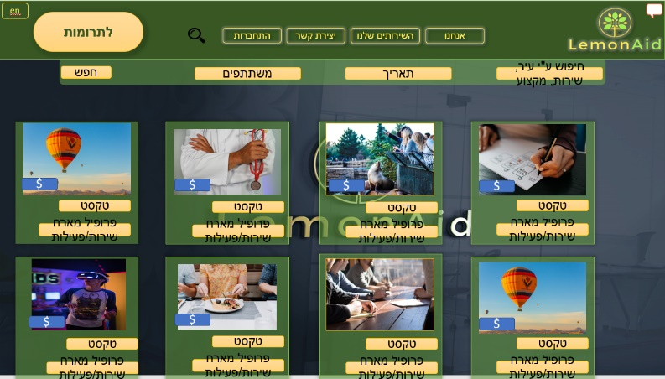

**דף שירות:**

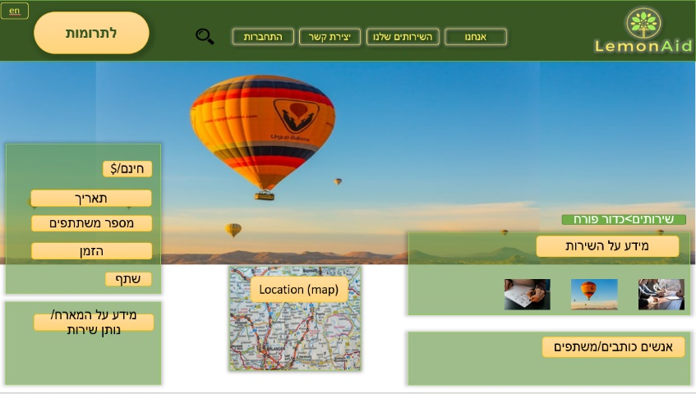

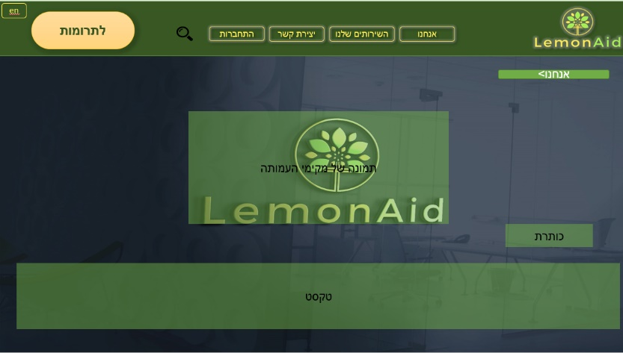 **עמוד אודות:**

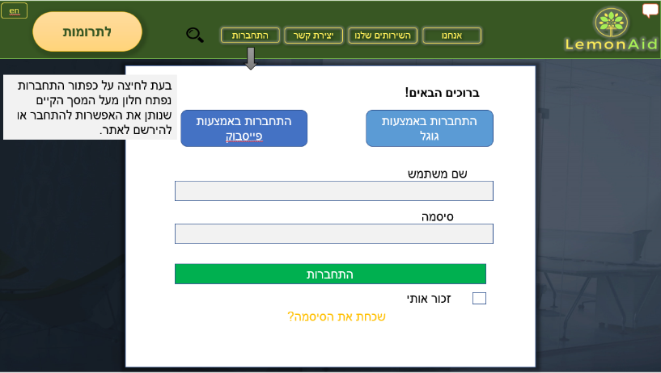**עמוד התחברות לאתר:**

**עמוד פרופיל משתמש:**

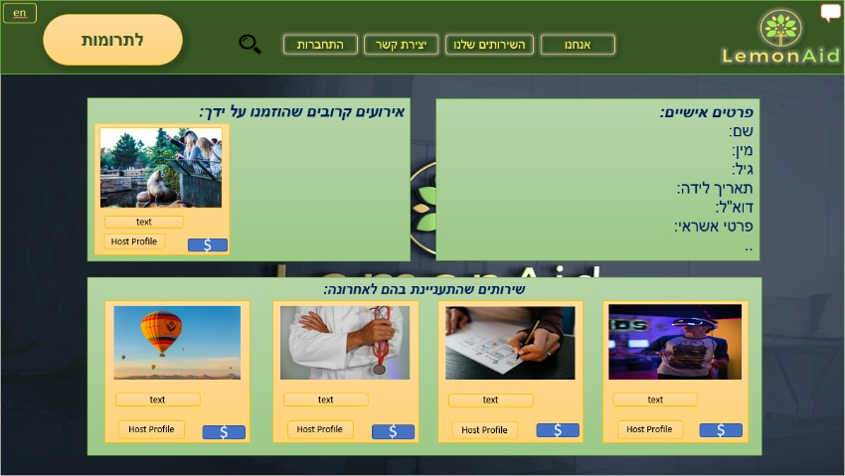

**ה. בסיס נתונים**

